**Reporte Factura Electronica**

**Layout y Parámetros**



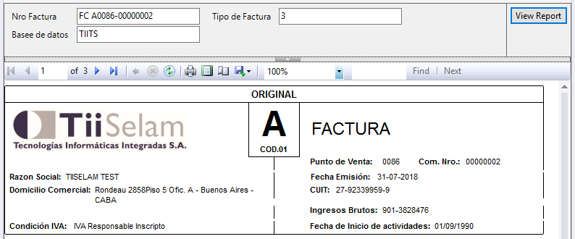

Nro Factura: Nro. Factura Completo.

Tipo de Factura: Tipo de Factura(Numerico) Corresponde al SopType

BASE: Indica la base en la que se ejecuta la consulta

**Instalación y Configuración**

1. Correr en cada base de compañía que vaya a correr el reporte el script

Creación de Funciones para Impuestos

FNC GXPRFuncGetTax.sql

FNC GXPRFuncGetTaxItm.sql

Creación de Vista del Reporte

VW GXPR_FC_ELECTRONICA.sql

Creación del Rol de Base de dAtos

ROL gpexp_facturaelectronica.sql

Permisos al Rol

GRNT GXPR_FC_ELECTRONICA.sql

1. Correr en la Base de datos DYNAMICS

Creación del Rol de Base de dAtos

ROL gpexp_facturaelectronica.sql

Permisos al Rol

GRNT DYNAMICS.sql

1. Asociar el Rol al Grupo de Trabajo dentro de seguridad de la Base para cada BASE en la que se haya creado el Rol, incluye DYNAMICS

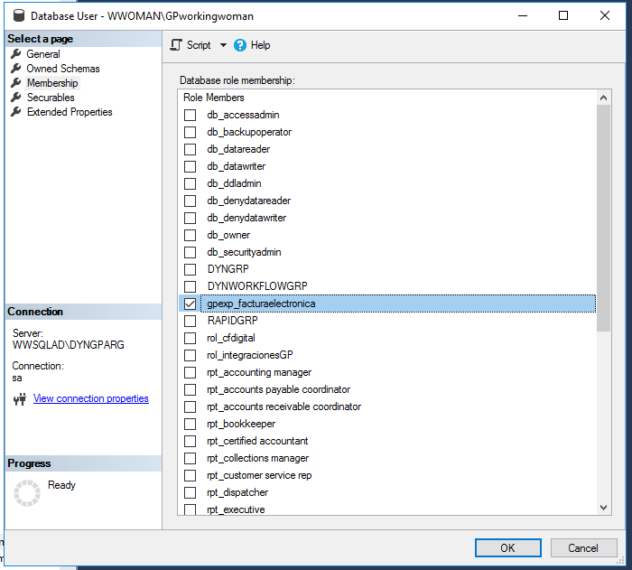

1. En Visual Studio levantar el reporte y realizar las siguientes modificaciones en las definiciones de parámetros.

Modificar el valor del Data Source especificando el nombre del Servidor.

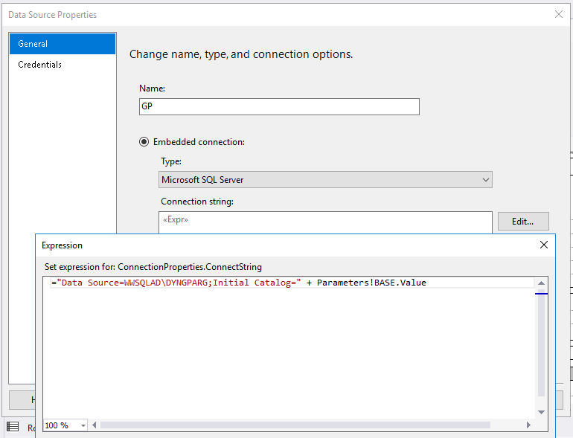

Realizar el Build y el Deploy al Report Server.

Considerar que el deploy se va a realizar en la variable de entorno del proyecto TargetServerURL

